USMERJEN PROSTI ČAS

Danes prilagam kartico z vajami za moč. Potrebuješ športna oblačila, kocko in prostor za gibanje. Če je katera od vaj pretežka, izvajaj lažjo. Recimo: namesto sklec lahko držiš desko (opora na iztegnjenih rokah in nogah, lažje je na komolcih)
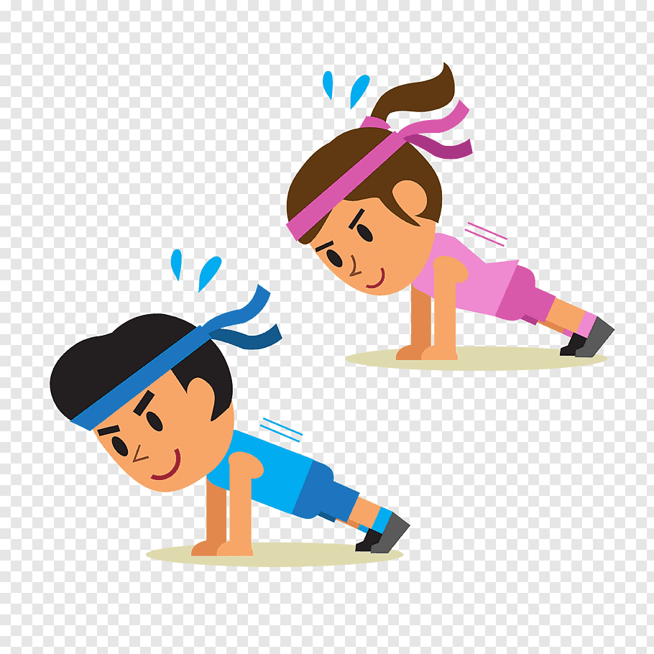
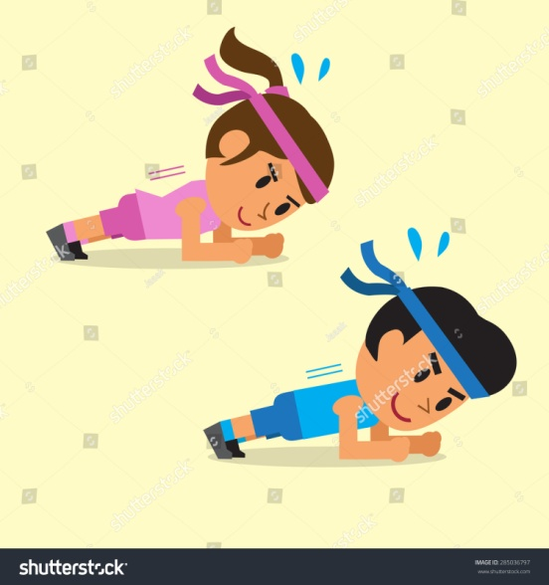

Štoparice ne potrebuješ, ko izvajaš vajo štej počasi do števila, ki si ga prej izračunal/a z metom kocke.
Ker se je pa potrebno najprej ogret, boš začel/a s počasnim tekom okoli hiše.
- 3 kroge v eno smer in 3 v drugo
- 1 krog teka v smeri nazaj
- 1 krog hoje po prstih, petah, zunanjem in notranjem loku stopal (vsaka stranica hiše ima svojo vajo)
Sedaj si pripravljen/a in veselo na delo! Ko s športnimi nalogami zaključiš, ponovi vse še enkrat, na koncu se ne pozabi raztegnit.

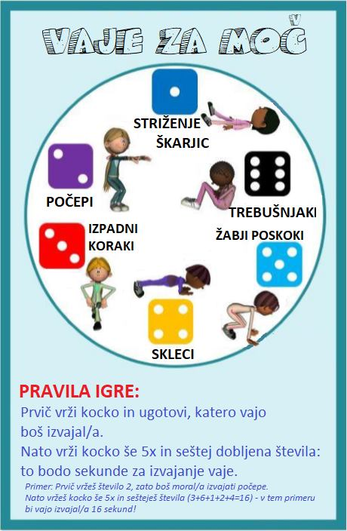

Lepo vas pozdravljamo učitelji/ce opb

